BỘ CÂU HỎI - BÀI TẬP CHỦ ĐỀ “NHIỄM SẮC THỂ” ‒ SINH HỌC 9
PHẦN TRẮC NGHIỆM
Câu 1: Hình bên mô tả cặp NST tương đồng. Phát biểu nào là không đúng?
A. Gồm 2 NST giống nhau  B. Là cấu trúc mang gen  C. Có nguồn gốc từ bố và mẹ  D. Có nguồn gốc từ bố hoặc từ mẹ | 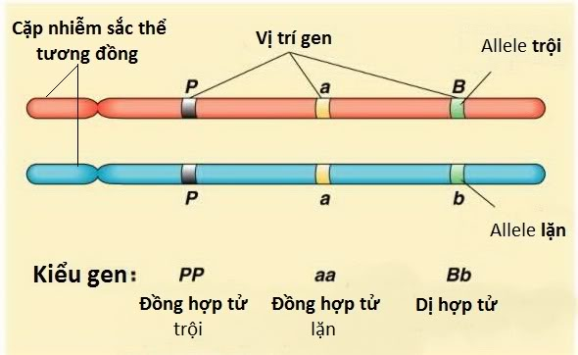
Câu 2: Khi giảm phân, trong tế bào của một loài giao phối, 2 cặp NST tương đồng kí hiệu là Aa và Bb sẽ cho ra tổ hợp NST nào trong các giao tử ?
A. Aa , Bb
B. AB, ab, aB, Ab
C. AB, ab
D. ab, AB, Ab, aB, Aa, Bb
Câu 3: Một tế bào sinh dưỡng ở gà có 2n = 78 (NST), sau khi nguyên phân liên tiếp 4 đợt sẽ tạo ra số tế bào con là :
A. 78
B. 39
C. 16
D. 32
Câu 4: Sự kiện quan trọng nhất trong quá trình thụ tinh là :
A. Tạo ra hợp tử khác nhau về nguồn gốc.
B. Tạo ra giao tử khác nhau về nguồn gốc
C. Sự kết hợp giữa giao tử đực và giao tử cái
D. Sự kết hợp của nhân đơn bội trong giao tử thành nhân lưỡng bội trong hợp tử
Câu 5: Các yếu tố ảnh hưởng lên sự phân hóa giới tính là :
A. Hooc-môn sinh dục
B. Nhiệt độ
C. Ánh sáng.
D. Cả a,b,c đúng
Câu 6: Nói về quá trình nguyên phân, phát biểu nào sau đây là sai ?
A. xảy ra ở tế bào sinh dưỡng và hợp tử.
B. gồm 1 giai đoạn chuẩn bị và 4 kỳ liên tiếp.
C. duy trì ổn định bộ NST đặc trưng cho loài qua các thế hệ .
D. bộ NST trong mỗi tế bào con là bộ đơn bội (n NST)
Câu 7 : Trong giảm phân , sự nhân đôi NST xảy ra ở :
A. Pha S – kỳ trung gian
B. Pha G – kỳ trung gian
C. Pha S – kỳ đầu
D. Pha G – kỳ đầu
Câu 8 : Ruồi giấm có 2n = 8 NST, kết thúc giảm phân số NST có trong mỗi tế bào con là:
A. 4
B. 8
C. 16
D. 32
Câu 9 : Trong quá trình phân bào, NST đóng xoắn cực đại vào :
A. Kỳ đầu
B. Kỳ trung gian
C. Kỳ giữa
D. Kỳ cuối
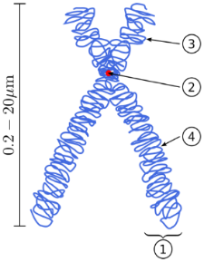
Câu 10 : Trong hình bên , số 1 là :
A. Phân tử ADN
B. Crômatit
C. Nhiễm sắc thể
D. Sợi nhiễm sắc

Đáp án trắc nghiệm:
Câu | 1 | 2 | 3 | 4 | 5 | 6 | 7 | 8 | 9 | 10
Đáp án | D | B | C | D | D | D | A | A | C | B

PHẦN TỰ LUẬN
Câu 1: Dựa vào hình 1, bạn hãy chú thích cho các số 1 →5, sau đó mô tả cấu trúc của NST và cho biết cấu trúc này quan sát rõ nhất vào khi nào ? Vì sao ?
Hình 1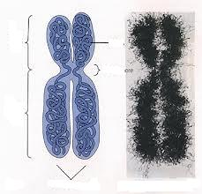
4
5
2
3
1

Câu 2: Hãy kể tên các yếu tố bên ngoài ảnh hưởng đến sự phân hóa giới tính và nêu vai trò của chúng.
Câu 3: Tại sao trong cấu trúc dân số tỉ lệ nam nữ xấp xĩ là 1:1 ?
Câu 4: Vì sao nói sự phối hợp 3 quá trình NP – GP – TT là cơ chế duy trì bộ NST đặc trưng cho loài qua các thế hệ ?
Câu 5: Hình dưới đây cho thấy hiện tượng gì xảy ra ở tế bào ? Ý nghĩa của hiện tượng này là gì?

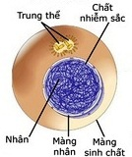
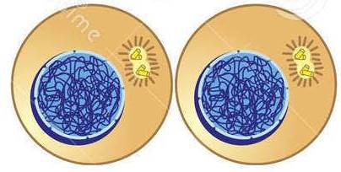

Câu 6: Cho bộ NST của loài ruồi giấm – Drosophila melanogaster
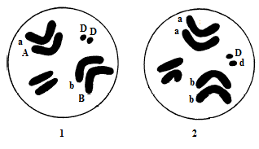
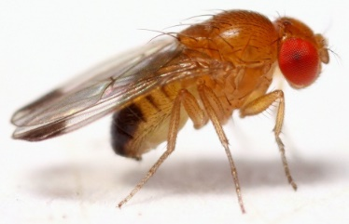

Viết ký hiệu bộ NST 2n của loài ruồi giấm này
Câu 7: Tại sao người ta có thể điều chỉnh tỉ lệ đực cái ở vật nuôi ? Có nên áp dụng việc làm này để can thiệp vào giới tính của thai nhi không? Vì sao ?
Câu 8 : Trình bày tóm tắt cơ chế NST xác định giới tính ở người ( dạng sơ đồ)
Câu 9: Hãy xác định các tế bào sau đang ở kì nào của quá trình giảm phân:

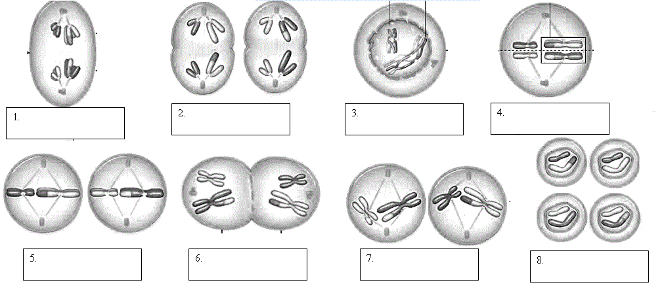

Câu 10: Ở tinh tinh 2n = 48 , tế bào của tinh tinh tiến hành giảm phân, điền kết quả vào bảng sau:

 | Số NST đơn | Số NST kép | Số crômatit | Số tâm động
Kì giữa 1
Kì cuối 2

CÂU HỎI TÌNH HUỐNG
1. Vợ chồng ông X chỉ sinh được 3 con gái. Vì thế, ông bà X thường hay cãi vã, đỗ lỗi cho nhau về việc không sinh được con trai. Theo em, trong chuyện này ai đúng – ai sai ? Vì sao ?
2. Gia đình ông Y có người con út là bé N mắc bệnh Đao. Nhiều trẻ em trong xóm thường trêu chọc và ngại chơi với bé N vì sợ bị lây nhiễm bệnh. Em hãy cho biết :
Bé N có khả năng lây nhiễm bệnh Đao cho người khác không? Vì sao ?
Hãy nêu ít nhất một biện pháp giúp ngăn ngừa phát sinh bệnh này
3. Trong giờ thực hành, khi quan sát tiêu bản một tế bào đang phân bào, Nam thấy các NST đều ở trạng thái kép và tập trung 1 hàng tại mặt phẳng xích đạo của thoi phân bào. Nam cho rằng tế bào đang ở vào kỳ sau của nguyên phân. Nhận định của Nam là đúng hay sai ? Giải thích.
4. Khi mới sinh ra, buồng trứng các bé gái đã có các tế bào sinh trứng đang ở kỳ đầu của giảm phân I và dừng lại ở kỳ này cho đến khi bé gái dậy thì. Khi trứng rụng, tế bào này mới qua giảm phân I . Ở phụ nữ trưởng thành, trứng rụng di chuyển đến vòi trứng và thụ tinh nếu gặp tinh trùng thì lúc đó tế bào hoàn tất giảm phân II.
Vậy theo em, người phụ nữ ở độ tuổi 50 còn trứng rụng thì những tế bào đó đã tồn tại ở kỳ đầu của giảm phân I trong bao lâu ?
5. Phân chia nhân và phân chia tế bào chất cùng nằm trong giai đoạn nguyên phân của chu kỳ tế bào. Thực chất của nguyên phân là sự phân chia tế bào mẹ thành 2 tế bào con giống nhau và giống tế bào mẹ. Nguyên phân xảy ra trong khoảng thời gian rất ngắn của chu kỳ tế bào nhưng vô cùng phức tạp. Em hãy giải thích vì sao tế bào con lại giống hệt nhau và giống với tế bào mẹ ban đầu ?
C. KẾT LUẬN
Chương trình giáo dục định hướng phát triển năng lực ngày nay đã trở thành xu hướng giáo dục quốc tế. Giáo dục định hướng năng lực nhằm mục tiêu phát triển năng lực người học. Giáo dục định hướng năng lực nhằm đảm bảo chất lượng đầu ra của việc dạy học, thực hiện mục tiêu phát triển toàn diện các phẩm chất nhân cách, chú trọng năng lực vận dụng tri thức trong những tình huống thực tiễn nhằm chuẩn bị cho con người năng lực giải quyết các tình huống của cuộc sống và nghề nghiệp. Chương trình này không quy định những nội dung dạy học chi tiết mà quy định những kết quả đầu ra mong muốn của quá trình giáo dục nghĩa là nhấn mạnh vai trò của người học với tư cách chủ thể của quá trình nhận thức, trên cơ sở đó đưa ra những hướng dẫn chung về việc lựa chọn nội dung, phương pháp, tổ chức và đánh giá kết quả dạy học nhằm đảm bảo thực hiện được mục tiêu dạy học tức là đạt được kết quả đầu ra mong muốn. Trong định hướng năng lực, mục tiêu học tập, tức là kết quả học tập mong muốn thường được mô tả thông qua hệ thống các năng lực (Competency). Kết quả học tập mong muốn được mô tả chi tiết và có thể quan sát, đánh giá được. Học sinh cần đạt được những kết quả yêu cầu đã quy định trong chương trình. Ưu điểm của chương trình giáo dục định hướng năng lực là tạo điều kiện quản lý chất lượng theo kết quả đầu ra đã quy định, nhấn mạnh năng lực vận dụng của học sinh. Tuy nhiên nếu vận dụng một cách thiên lệch, không chú ý đầy đủ đến nội dung dạy học thì có thể dẫn đến các lỗ hổng tri thức cơ bản và tính hệ thống của tri thức. Ngoài ra chất lượng giáo dục không chỉ thể hiện ở kết quả đầu ra mà còn phụ thuộc quá trình thực hiện. Trong phạm vi một bài viết chuyên đề chỉ có thể nêu lên phần nào phương pháp dạy học nhằm định hướng phát triển năng lực ở học sinh thông qua một bài dạy trên lớp của giáo viên. Kính mong được sự chia sẻ, góp ý từ các đồng nghiệp và bạn đọc. Xin chân thành cảm ơn.
Người viết: Lê Thị Lài – Giáo viên trường THCS Nguyễn Du- Quận 1

Tài liệu tham khảo :
Tài liệu tập huấn định hướng phát triển năng lực trong dạy học sinh học – Bộ GD &ĐT
Sách giáo khoa sinh học 9 - NXBGD

